**Выставка овощей**

**«Дары Осени»**

http://zanimatika.narod.ru/Listik.gif **Мы на праздник Урожая  
Натащили овощей.  
После выставки наш повар  
На год нам наварит щей!**

**В сентябре в нашем садике прошла выставка поделок из овощей «Дары осени». Дети и родители проявили богатую фантазию и поэтому все поделки получились очень забавными и интересными.**

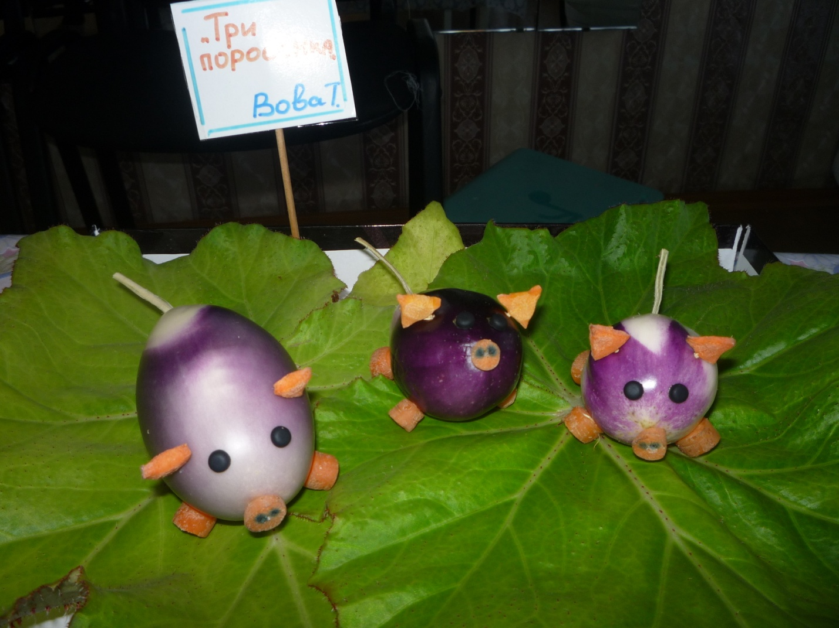

**Родители младшей группы «Лучики» соорудили целый зверинец. Кого здесь только нет: и три поросёнка, и жираф, и птички, и даже гусеничка.**



